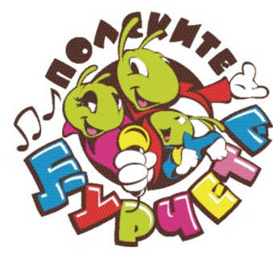
ЗАЯВКА
ЗА УЧАСТИЕ В НАЦИОНАЛЕН КОНКУРС ЗА
МЛАДИ ИЗПЪЛНИТЕЛИ НА ЗАБАВНА ПЕСЕН
„ПОЛСКИТЕ ЩУРЧЕТА” – ПОЛСКИ ТРЪМБЕШ
30, 31 АВГУСТ и 1 СЕПТЕМВРИ 2024 г.

I. Име, презиме и фамилия на изпълнителя:

.....................................................................................................................................................
II. Адрес за кореспонденция:

.....................................................................................................................................................
III. E-mail и GSM:

.....................................................................................................................................................
IV. Дата на раждане на изпълнителя:

.....................................................................................................................................................
V. Възрастова група (определя се спрямо началната дата на конкурса):
І (5-8 години) ІІ (9-12 години) ІІІ (13-15 години) ІV (16-18 години)
.....................................................................................................................................................
VI. Опис на песните (първа конкурсна вечер – на български език, втора – по избор:

1...................................................................................................................................................
/песен, автор на текст, музика, аранжимент и времетраене/
.....................................................................................................................................................

2...................................................................................................................................................
/песен, автор на текст, музика, аранжимент и времетраене/
.....................................................................................................................................................
VIІ. Име и фамилия на ръководителя:

.....................................................................................................................................................
VIIІ. Музикална школа:

.....................................................................................................................................................
ІХ. Участие в Майсторски клас на 29 август 2024 г. Да Не
.....................................................................................................................................................
Съгласен/а съм с условията на регламента.

Попълнените заявки И МУЗИКАЛНИЯ ФОН (!!! Файлът с музикалния фон да е с латински букви, да съдържа името на участника и името на песента) изпращайте на:
- E-mail: polskite.shturcheta@abv.bg
- Адрес: Община Полски Тръмбеш, ул.”Черно море” № 4 п.к.5180
Телефони за информация: 06141/4121, 4141 и 4142; GSM: 0884608475.
Лице за контакти: Николинка Генова, GSM: 0882728669
Началник отдел „Социална политика, образование, култура”, Община Полски Тръмбеш
Заявки се приемат до 15 Август 2024 г.

